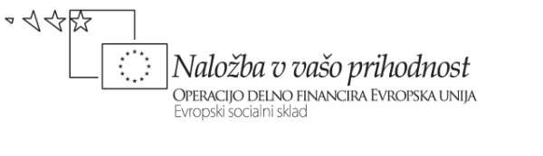 

**VPRAŠALNIK**

**Skupina – dijaki:**

Kaj ste se naučili, kaj ste z nalogo pridobili?

Kaj vam je bilo všeč?

Kje ste imeli probleme, ali vam je bilo vse jasno?

Koliko pomoči ste potrebovali izven skupine (pomoč sošolcev, učiteljev)?

Kako ste delovali znotraj skupine?

Kaj bi izboljšali na svojem izdelku?

Operacijo delno financira Evropska unija iz Evropskega socialnega sklada ter Ministrstvo za šolstvo in šport. Operacija se izvaja v okviru Operativnega programa razvoja človeških virov v obdobju 2007-2013, razvojne prioritete: Razvoj človeških virov in vseživljenjsko učenje; prednostne usmeritve: Izboljšanje kakovosti in učinkovitosti sistemov izobraževanja in usposabljanja.